Početí, embryonální vývoj a porod
(test)

Anotace:
Test je zaměřen na upevnění získaných poznatků z oblasti oplodnění
a nitroděložního vývoje.

Očekávaný výstup:
Žáci si upevní vědomosti, které se týkají oplodnění, nitroděložního vývoje
a porodu.

Vzdělávací oblast:
Člověk a jeho zdraví

Tematická oblast:
Rozmnožování a sexuální výchova

Věk:
8. a 9. ročník

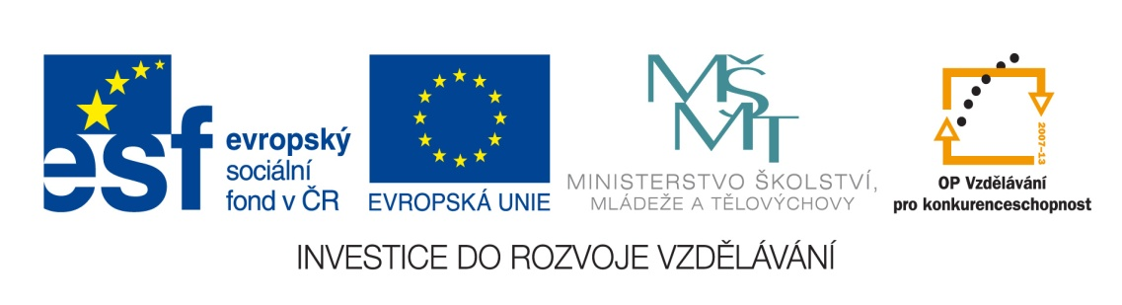
Datum:
7. 9. 2011

- Co je to oplodnění a kde k němu dochází?
……………………………………………………………………………………………………………………………………………………………………………………………………………………………………

- Jak se nazývá útvar, který vzniká po splynutí vajíčka a spermie?
…………………………………………………………………………………………………………………

- Jak dlouho trvá těhotenství a co je pro něj typické?
………………………………………………………………………………………………………………………………………………………………………………………………………………………………………………………………………………………………………………………………………………………

- Jak se odborně říká buněčnému dělení po oplodnění?
…………………………………………………………………………………………………………………

- Popiš embryonální (zárodečný) vývoj - jak dlouho trvá, k čemu během tohoto období dochází atd.
…………………………………………………………………………………………………………………………………………………………………………………………………………………………………………………………………………………………………………………………………………………………………………………………………………………………………………………………………………

- Popiš fetální (plodové) období - jak dlouho trvá, k čemu během tohoto období dochází atd.
…………………………………………………………………………………………………………………………………………………………………………………………………………………………………………………………………………………………………………………………………………………………………………………………………………………………………………………………………………

- Vyjmenuj a popiš porodní doby
…………………………………………………………………………………………………………………………………………………………………………………………………………………………………………………………………………………………………………………………………………………………………………………………………………………………………………………………………………………………………………………………………………………………………………………………...
SPRÁVNÉ ŘEŠENÍ:
- Splynutí vajíčka a spermie, ve vejcovodu (v horní třetině)
- Zygota
- 10 lunárních měsíců = 9 kalendářních měsíců = 40 týdnů = 280 dnů od 1. dne poslední menstruace, mizí menstruační krvácení, výrazné zvětšení dělohy, zvětšují se prsy a jejich bradavky, možná ranní nevolnost a změna chuti k jídlu
- Rýhování
- Od oplození – 3. měsíc (12. týden)
1. měsíc: Základy nervové soustavy, oběhové soustavy a primitivních končetin, embryo 15mm velké, tepe srdíčko (140 – 150 krát za minutu), od oplození – 3. měsíc (12. týden)
2. měsíc: Vytvářejí se základy všech orgánů, embryo velké 3 – 4 cm, zárodek může hýbat rukama i nohama, vytvořeny články prstů, rozeznatelné rysy obličeje, vytvářejí se nervové dráhy
3. měsíc: Zvětšuje se koncový mozek, tvoří se mozková kůra, osifikace kostí, zárodek se pohybuje, otáčí hlavou, začíná hmatat, dělá „kotrmelce“, cucá si paleček, v 9. týdnu se na několik týdnů uzavřou oči
6) 4. měsíc - porod
4. měsíc: Rychlý růst plodu, vyvíjí se kůže, lze rozlišit pohlaví jedince
5. měsíc: Propojují se mozkové buňky, plod vnímá podněty z vnějšího okolí, matka vnímá
pohyby, stetoskopem je možno slyšet tlukot srdíčka
6. měsíc: Zvyšuje se hmotnost plodu, objevují se základní reflexy, pokračuje vývin
orgánů, plod polyká, ochutnává plodovou vodu, uchopuje, natahuje se a protahuje
7. měsíc: Plod otevírá víčka, zvětšuje se objem podkožního tuku, vyvíjí se dýchací
soustava, vypije téměř litr plodové vody
8. měsíc: Zdvojnásobuje se vrstva tukového vaziva, pokračuje vývin orgánových soustav
9. měsíc: Plod se připravuje na život mimo tělo matky, plně fungují základní reflexy,
patrné vlasy, řasy a obočí, pokračuje osifikace lebečních kostí

7) 1. doba porodní: Nejdelší, vlivem hormonů se děloha pravidelně stahuje = kontrakce,
odtok plodové vody
2. doba porodní: Vlastní porod dítěte, plod se pomocí děložních stahů a tlačením matky
dostává z dělohy do pochvy a pochvou z těla matky ven
3. doba porodní: Porod placenty, bezbolestné
4. doba porodní: Smršťování dělohy

